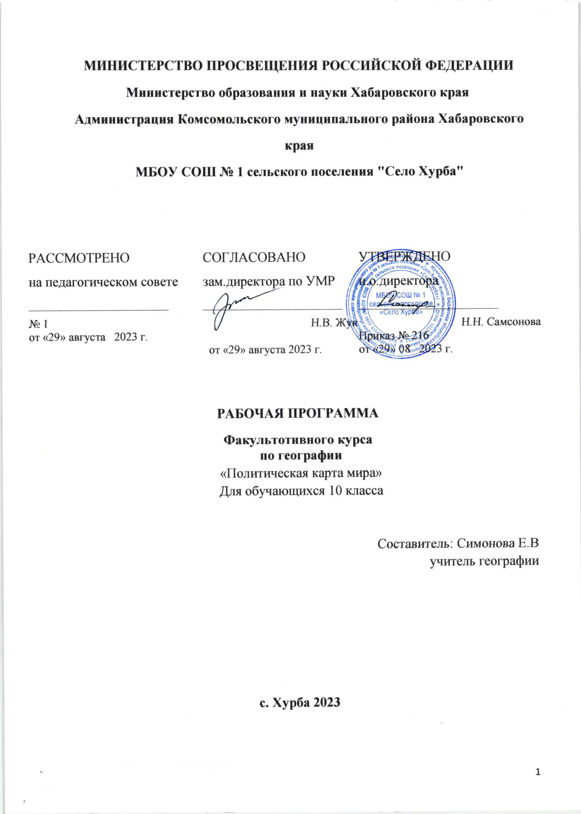

Пояснительная записка
Рабочая программа факультативного курса по географии «Политическая карта мира» для 10 класса составлена на основе:
- Закона Российской Федерации «Об образовании» (№ 273 - ФЗ от 29.12.2012);
- Федерального компонента государственных образовательных стандартов начального общего, основного общего и среднего (полного) образования, утвержденного приказом Министерство Образования РФ от 5 марта 2004 года №1099;
- Федеральных перечней учебников, рекомендованных (допущенных) к использованию в образовательном процессе в образовательных учреждениях, реализующих образовательные программы общего образования и имеющих государственную аккредитацию, на 2018/2019 учебный год от 31.03.2014 г. № 253 с изменениями, внесенными приказами МОиН РФ от 05.07.2017 г. № 629;
- Конвенции о правах ребенка;
- СанПиН 2.4.2. 2821 – 10 «Санитарно-эпидемиологические требования к условиям и организации обучения в общеобразовательных учреждениях» (утверждены постановлением Главного государственного санитарного врача Российской Федерации от 29 декабря 2010 г. № 189, зарегистрированным в Минюсте России 3 марта 2011 г., регистрационный номер 19993);
Сроки реализации программы 2023-2024 учебный год.
Программа рассчитана на 34 часа (1 час в неделю), что соответствует учебному плану школы на 2023-2024 учебный год.
Политическая карта мира - это визитная карточка географии. Без ее знания невозможно ориентироваться в международной политике и считаться разносторонне образованным человеком.
Политическая карта отражает не только место стран в современном мире, но и их политико - административное устройство. Анализ политической карты позволяет делать выводы о связанных с географией особенностях размещения форм государственного устройства и правления стран. Только хорошо зная политическую карту мира, можно рассуждать о взаимоотношениях между государствами, вероятных районах территориальных конфликтов, которые предопределены расселением народов и историей проведения государственных границ.
Политическая карта мира постоянно изменяется в результате войн и заключения мирных договоров. Государства распадаются и объединяются. Происходит смена форм государственного устройства и (или) правления. Страны теряют или приобретают государственный суверенитет. Уменьшается или увеличивается их площадь. Изменяются границы и названия стран, перемещаются на новые места их столицы. Эти сведения необходимы всем - и обывателям, решающим на даче кроссворды, и руководителям государств.
Учитывая нарастающие процессы глобализации мирового социума, одной из воспитательных задач географии мира является воспитание человека мира — человека, свободно ориентирующегося в море информации и многообразии стран.
Роль географии в формировании всесторонне развитой личности незаменима. Географические знания становятся повседневно необходимыми людям в их профессиональной и бытовой деятельности — от выбора места жительства (в городе, в стране, в мире), продуктов питания (произведенных в разных районах земного шара) до выборов руководителей страны. В значительной степени ответы на эти вопросы пытается дать предлагаемый курс, лежащий на стыке географии и региональной экономики. Актуальность его изучения диктуется логикой развития общества и потребностями современного образования.
В данном курсе география выходит за рамки чисто хозяйственной сферы в более глобальную экономическую сферу, отвечая в большей степени на вопросы «почему?», а не «где?» (все предшествующие географические курсы акцентировали внимание именно на выяснении вопроса «где?»). Курс интегрирует знания о природе, человеке, хозяйстве, способствуя формированию целостной картины мира, становлению творческой и инициативной личности, воспитывает умение видеть проблемы и принимать решения. В основу курса положен деятельностный подход к формированию аналитического взгляда учащихся на окружающий мир.
Цели и задачи курса. Главной целью обучения в рамках предлагаемого курса является формирование у учащихся систематизированного целостного представления о закономерностях развития мирового хозяйства, формирования политической карты мира, размещения хозяйства и общества, о пространственном функционировании экономических законов на неоднородных в природном и хозяйственно-культурном отношении территориях современного мира, о роли географии в их познании.
Одной из важнейших воспитательных задач курса является обучение учащихся навыкам умений, необходимых для самостоятельного понимания и анализа процессов и явлений современного мира. Это наряду с фактологическими знаниями является неотъемлемой составной частью инновационного учебно-методического комплекса. Подобный подход способствует становлению творческой и инициативной личности, воспитывает умение видеть проблемы и принимать решения.
Перечень учебно-методических средств обучения
Литература:
- Политические системы стран мира: Энциклопедический справочник/ Под ред. А.Я. Сухарева.- М., 2011.
Электронные ресурсы:
www.drofa.ru - электронный учебник В. Н. Холина. 10 класс. География. Углублённый уровень. М.: 2014
www.infoplease.com – последние новости о политической карте мира.
www.vokrugsveta.ru – «Вокруг света» - первый познавательный портал.

СОДЕРЖАНИЕ КУРСА:
Раздел 1. Объекты политической карты мира (9 часов)
Каковы основные черты независимых государств?
Объекты политической карты мира. Формы правления независимых государств. Монархии и республики. Государства в составе Содружества (Британского). Французский союз.
Какие формы государственного устройства имеют независимые государства? Унитарные государства и федерации. Конфедерации. Географическое положение. Анализ размещения по регионам. Исторические особенности формирования.
Почему на политической карте мира появляются непризнанные и самопровозглашенные государства? Причины появления, географическое положение. Непризнанные государства в регионах мира — Азии, Африке, Европе, Америке, Австралии и Океании. Сепаратизм. «Горячие точки» на политической карте мира.
Что такое международные территории и акватории и каков их статус? Международные территории и акватории. Антарктика, Арктика. Международные проливы, реки, каналы.
Где и почему расположены территории с неопределенным статусом? Территории с неопределенным статусом: нейтральные, арендованные, оккупированные. Их отличительные особенности. Географическое положение. Перспективы развития. Статус международных территорий.
Когда и почему появились на политической карте несамоуправляющиеся территории? Несамоуправляющиеся территории: колонии, доминионы, протектораты, подмандатные и подопечные территории, ассоциированные государства, заморские территории и департаменты. Территории, в отношении которых действует требование ООН о предоставлении независимости; их географическое положение (колониальный список ООН).
Какие функции выполняют межгосударственные политические организации? ООН (история создания, страны-члены, значение в современном мире). Совет Безопасности ООН. Миротворческие операции ООН. Региональные политические и экономические организации.
Раздел 2. Территории и границы государств (3 часа)
Какие объекты входят в состав территории государства? Состав территории государства. Государственные границы и международные правила их проведения. Естественные рубежи как границы. Сухопутные и морские границы. Континентальный шельф, территориальные воды, прилегающая зона, исключительная экономическая зона, исключительная зона рыболовства.
Как проходят государственные границы? Выход к морю: преимущества географического положения.
Чем вызваны территориальные споры между государствами? Территориальные споры: исторические и географические причины. Основные способы решения споров: военные действия и политические переговоры.
Раздел 3. Этапы формирования политической карты регионов мира (12 часов)
Какие события повлияли на формирование политической карты мира? Этапы формирования политической карты мира. Великие географические открытия. Колониальные империи и их распад. Колонизация и деколонизация. Последние изменения на политической карте мира.
Как формировалась политическая карта Европы? Основные этапы формирования. Формы государственного устройства и правления. Основные события ХХ — начала XXI вв. Межгосударственные договоры, закрепляющие изменения политической карты мира. Территориальные споры и этнические конфликты. Региональные организации.
Как формировалась политическая карта Азии? Этапы формирования. Формы государственного устройства и правления. Основные события ХХ — начала XXI в. Региональные экономические и политические организации. Территориальные споры и этнические конфликты.
Как формировалась политическая карта Африки? Этапы формирования. Формы государственного устройства и правления. Основные события ХХ — начала XXI в. Год Африки. Территориальные споры и этнические конфликты.
Как формировалась политическая карта Америки? История открытия и освоения. Формы государственного устройства и правления. Основные события ХХ — начала XXI в. Территориальные споры. Международные организации.
Как формировалась политическая карта Океании? Этапы формирования. Формы государственного устройства и правления. Основные события ХХ — начала XXI в. Территориальные споры.
Раздел 4. Политическая география и геополитика (9 часов)
Каковы основные положения традиционных геополитических теорий? Основные понятия геополитики. Германская школа геополитики (Ф. Ратцель). Географические факторы мировой политики XX в. «Географическая ось истории» Х. Маккиндера. Концепция географического предназначения Германии. Геополитические теории К. Хаусхофера как идейная база немецкой экспансии первой половины ХХ в.
Какие принципы лежат в основе современных геополитических моделей? Геополитическая модель мира С. Коэна. Геоэкономическая школа геополитики. Геополитические коды. Концепция мирового порядка. Евразийство.

Результаты обучения факультативному курсу

Предметные результаты обучения
Учащийся должен уметь:
объяснять значение понятий: формы государственного устройства и правления, государственный суверенитет, метрополии, несамоуправляющиеся территории (колонии, доминионы, протектораты, мандатные территории, ассоциированные государства, заморские территории и департаменты), распад и объединение государств, ООН, монархии, республики (парламентские и президентские, федеративные и унитарные), конфедерации, Содружество, Французский союз, территориальная структура экономики, государственные границы (сухопутные, морские), территориальные воды, шельфовая зона, экономическая зона, естественные рубежи как границы, пограничные споры, анклавы, топонимика (названия и географическое положение стран мира, колониальный раздел), геополитика, естественные границы, сферы влияния, динамическое равновесие интересов, жизненное пространство, талассократия, теллурократия, эффект домино, геостратегические области мира, геополитические коды, новый мировой порядок, евразийство, панрегионализм; составлять картосхемы;
показывать на политической карте страны и территории мира, их столицы;
называть этапы формирования политической карты мира, его регионов (Европы, Азии, Африки, Америки, Австралии и Океании), связанные с этими этапами события, последние изменения на политической карте мира и их причины;
объяснять связь между колониальным разделом мира и сегодняшними особенностями экономической и общественной жизни стран Нового Света;
объяснять принципы функционирования международных организаций, структуру, их роль в политической жизни ХХ—ХХI.;
понимать функции миротворческих миссий ООН; сопоставлять международные правила проведения государственных границ, существующие границы и выявлять причины территориальных споров между государствами;
объяснять причины существующих межгосударственных споров и возможные пути их решения;
различать основные направления политической географии, школы геополитики и геополитические модели мира и теории;
аргументированно оценивать преимущества и недостатки геополитических теорий;

Метапредметные результаты обучения
Учащийся должен уметь:
самостоятельно искать фактологическую информацию (статистику) в Интернете, организовывать, представлять и интерпретировать информацию;
работать с текстом, понимать прочитанное, искать и отбирать источники информации (по СМИ, Интернету, хрестоматии);
работать с источниками информации: составлять план работы, конспекты, тезисы выступления, аннотации;
работать в команде (в составе временного творческого коллектива), распределять функции и сферу ответственности за конечный результат, высказывать свою точку зрения и отстаивать ее, отстаивать свою точку зрения, привлекая конкретные факты и пользуясь логикой законов пространственного развития экономики;
строить творческие картосхемы, диаграммы и графики, анализировать их содержание;
составлять тесты, реферировать, составлять аналитические записки по проблеме;
решать практические аналитические задачи на базе изученных теорий;
организовывать и представлять результаты своей работы, в том числе с использованием презентации в программе Power Point, аналитических записок, рефератов;
выступать перед аудиторией, участвовать в дискуссии, отстаивать свою точку зрения, вести диалог с привлечением адекватной аргументации, находить приемлемое решение;
называть межпредметные связи (география — история — математика — иностранные языки — обществознание).

Личностные результаты обучения
Учащийся должен обладать:
ответственным отношением к учебе, способностью к самообразованию;
умением позиционировать себя, свой регион и страну в контексте общемирового развития;
целостным мировоззрением; умением оценивать степень взаимовлияния экономики, политики, культуры;
гражданской позицией, умением вести диалог и достигать взаимопонимания, критически осмысливать публикации в СМИ и Интернете.

Учебно-тематический план

Раздел | № урока | Тема урока | Дата
 |  |  | План | Факт
I. Объекты политической карты мира  (9 часов) | 1. | Независимые государства | 05.09
 | 2. | Несамоуправляющиеся территории | 12.09
 | 3. | Колониальная структура экономики | 19.09
 | 4. | Самопровозглашённые (непризнанные) государства | 26.09
 | 5. | Формы государственного устройства | 03.10
 | 6. | Межгосударственные объединения | 10.10
 | 7. | ООН | 17.10
 | 8. | Межрегиональные организации | 24.10
 | 9. | Повторение и обобщение материала по разделу | 07.11
II. Территории и границы государств  (3 часа) | 10. | Территории и границы государства | 14.11
 | 11. | Международные территории и территории с неопределённым статусом. Территориальные споры | 21.11
 | 12. | Повторение и обобщение материала по разделам | 28.11
III. Этапы формирования политической карты мира  ( 12 часов) | 13. | Колонизация. Колониальные империи и их распад | 05.12
 | 14. | Роль европейских государств в формировании политической карты мира | 12.12
 | 15. | Колониальный список ООН | 19.12
 | 16. | Этапы формирования ПК Европы | 26.12
 | 17. | Этапы формирования ПК Азии | 16.01
 | 18. | Этапы формирования ПК Африки | 23.01
 | 19. | Этапы формирования ПК Америки | 30.01
 | 20. | Этапы формирования ПК Австралии и Океании | 06.02
 | 21. | Формы государственного устройства и правления | 13.02
 | 22. | Региональные политико-экономические и военно-политические организации | 20.02
 | 23. | Территориальные споры и этнические конфликты | 27.02
 | 24. | Повторение и обобщение материала по разделу | 06.03
IV.Политическая география и геополитика  ( 9 часов) | 25. | Основные термины геополитики. Традиционные геополитические теории | 13.03
 | 26. | «Политическая география» Ф. Ратцеля | 20.03
 | 27. | Географические факторы мировой политики.  Х. Маккиндер: «географическая ось истории» | 27.03
 | 28. | Р. Челлен: «географическое предназначение Германии» | 03.04
 | 29. | К. Хаусхофер: « теория жизненного пространства», «панрегионализм» | 10.04
 | 30. | Современные школы геополитики. Географическая модель мира С. Коэна | 17.04
 | 31. | Геополитическая школа в России | 24.04
 | 32. | Геополитическое положение Российской Федерации | 08.05
 | 33. | Повторение и обобщение материала раздела | 15.05
 | 34. | Обобщение материала по факультативному курсу | 22.05

